ОТЧЕТ
О ДЕЯТЕЛЬНОСТИ АНО «ДЮСОЦ «ИМА»
за октябрь 2025 года
в рамках выполнения Договора № 7/2024 от 24.09.2024 года
на реализацию социальной программы по организации досуговой и социально-воспитательной, физкультурно-оздоровительной и спортивной работы с населением по месту жительства
в нежилых помещениях, находящихся в собственности города Москвы

- Организация работы студий (секций) центра

№ п/п | Клубное досуговое/ спортивное формирование (кружок, секция) | Кол-во обучающихся |  | График работы |  | Ответственный
№ п/п | Клубное досуговое/ спортивное формирование (кружок, секция) | льготно | платно | дни | время | Ответственный
1. | Каратэ | 6* / 4** | 12 | Пн, ср.  субб. | 17.00-20.00  12.00-13.00 | Гаврюшин А.Н.
2. | Каратэ | 3*/1** | 19 | Вт, чт.  Пт. | 20.00-21.00  19.00-20.30 | Топал А.Ф.
3. | Каратэ | 1*/1** | 10 | Вт, чт. | 17.00-18.00 | Кильдеев Р.М
4. | Каратэ | 2* / 2** | 12 | Вт, чт.  Пт. | 19.00-20.30  17.30-19.00 | Глухов А.А.
5 | Контактное каратэ | 2* | 6 | Пн, ср.  пт | 15.30-17.00  16.00-17.00 | Гаврюшин А.Н.  Кильдеев Р.М
6. | Тайский бокс | 3* / 5** | 48 | Пон.  Ср.  Пт.  Субб. | 18.00-22.00  18.00-22.00  18.00-22.00  16.00-17.00 | Затолочный Д.В.
7. | Тренажёрный зал | 1*/3** | 35 | Будни  Выходные | 09.00-23.00  09.00-20.00 | Простомолотов Д.В.
8. | Ушу |  | 8 | Субб, воскр | 17.00-19.00 | Кононов А.Л.
9. | Брейк- данс |  | 8 | Ср, пт. | 16.30-18.00 | Локанова Эльвира
10. | Танец живота/пилатес | 1** | 14 | Пн, ср.  Пт. | 20.00-22.00  20.30-22.00 | Кузнецова Татьяна
11. | Йога |  | 5 | Вт, чт | 15.30-16.30 | Логинова М.Г.
12. | Тренажёрный зал  (Долголетие) | 117** |  | Пн., ср  Пт. | 09.45-13.15  11.00-12.00 | Простомолотов Д.В.
13. | Суставная гимнастика (Долголетие) | 104** |  | Пн., ср  Пт. | 12.00-13.00 | Гренкова С.С.
14 | ОФП (Долголетие) | 29** |  | Вт.  Чт. | 14.00-15.00  14.15-15.15 | Ристивоевич Ю.М.
ИТОГО на 01.10.2025 |  | Прим: *льгота, **бесплатно
ВСЕГО |  | 285 | 177 | 462

- Проведённые мероприятия и участие в мероприятиях

№ п/п | Мероприятие | Дата | Место | Кол-во участников
1. | Кубок Москвы по каратэ Шотокан на призы Мосгордумы | 05.10.2025 | г. Москва | 1 место – 9  2 место – 6  3 место – 4  Участников 22
2. | Турнир ИМА-Лианозово» по каратэ «Восходящее солнце» | 18.10.2025 | Г. Москва, Лианозово, Абрамцевская д.9 к.1 | 96
3. | Турнир по каратэ «Силой к победе» | 19.10.2025 | г. Москва | 1 место – 3  2 место – 3  3 место – 2  Участников 12
4. | Турнир «ИМА-Лианозово» по кхмерскому боксу | 19.10.2025 | г. Москва, Лианозово, Алтуфьевское шоссе 87 | 55
5. | Районный субботник | 25.10.2025 | г. Москва, Лианозово, ул. Череповецкая д.24 | 5
6. | Турнир по кхмерскому боксу «Битва за пояса» | 26.10.2025 | г. Москва | 1 место – 5  2 место – 1  Участников 10
Итого: |  |  |  |  | 6
Внутриклубные мероприятия |  |  |  |  | 0
Районные мероприятия |  |  |  |  | 3
Окружные мероприятия |  |  |  |  | 0
Городские мероприятия |  |  |  |  | 3
Всероссийские мероприятия |  |  |  |  | 0

Генеральный директор АНО «ДЮСОЦ «ИМА» Глухов А.А.

Кубок Москвы по каратэ Шотокан на призы Мосгордумы:
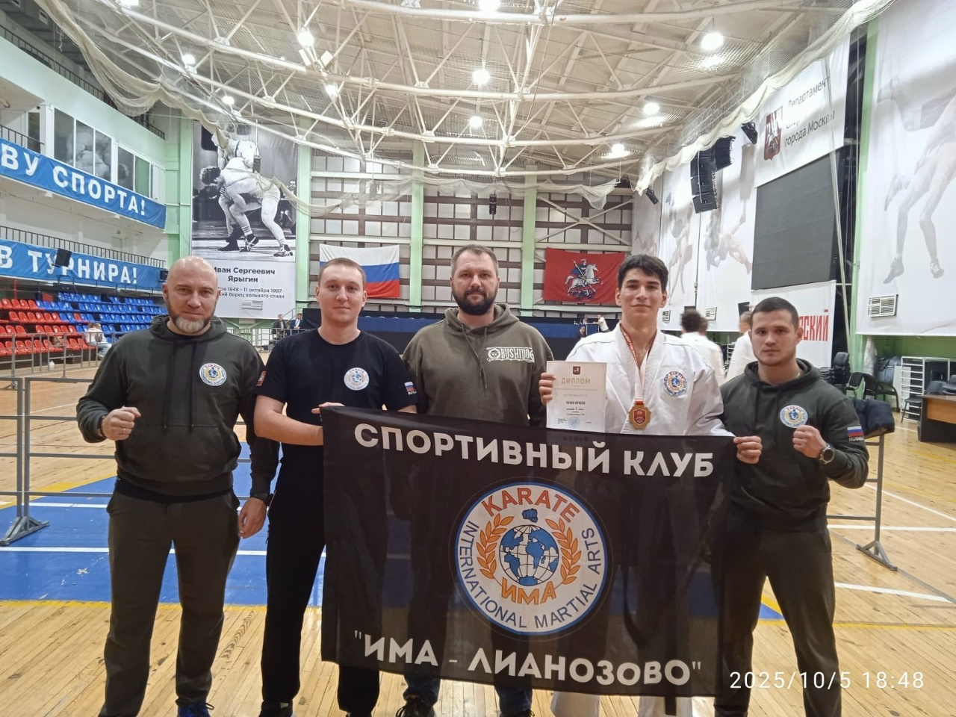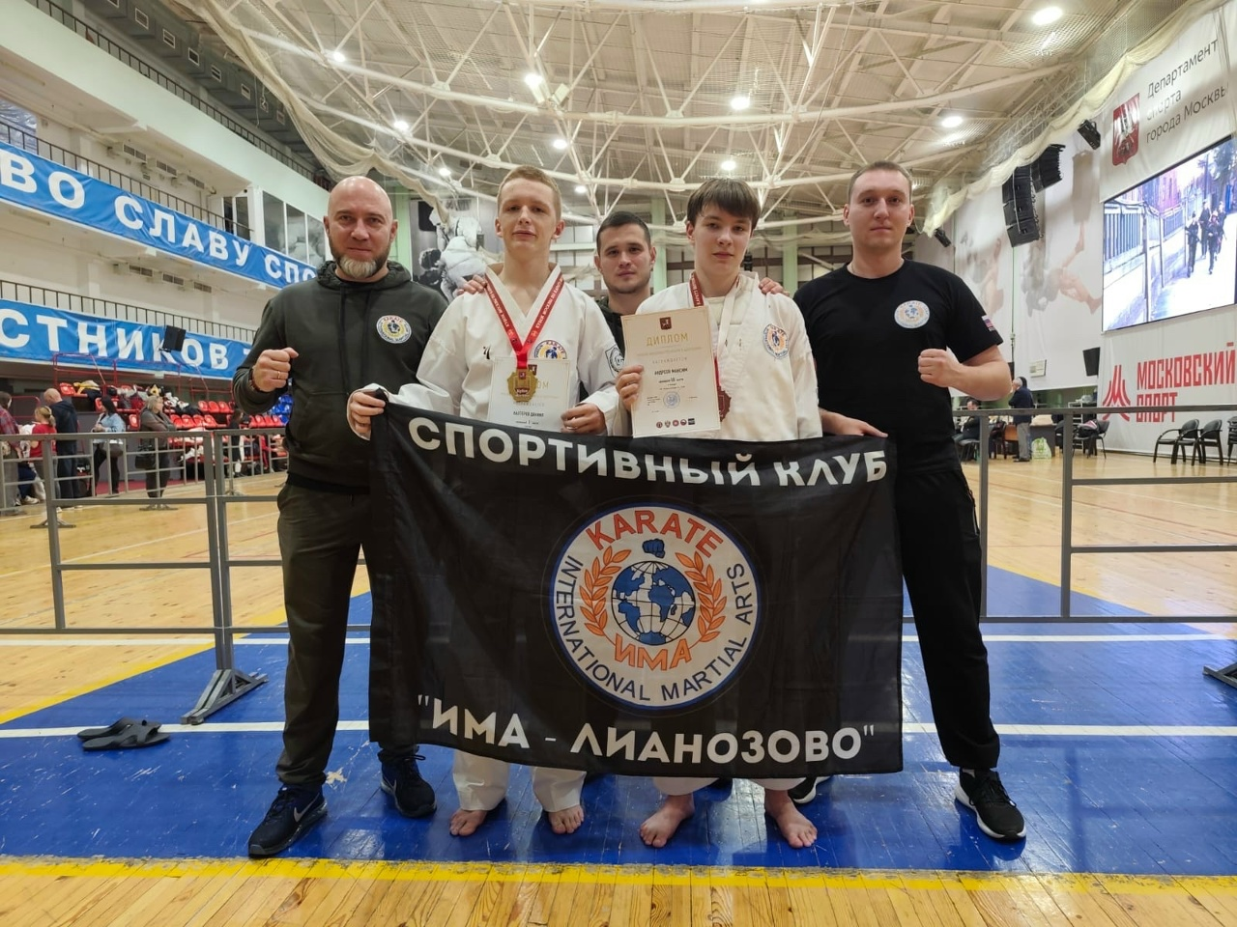

Турнир ИМА-Лианозово» по каратэ «Восходящее солнце»:
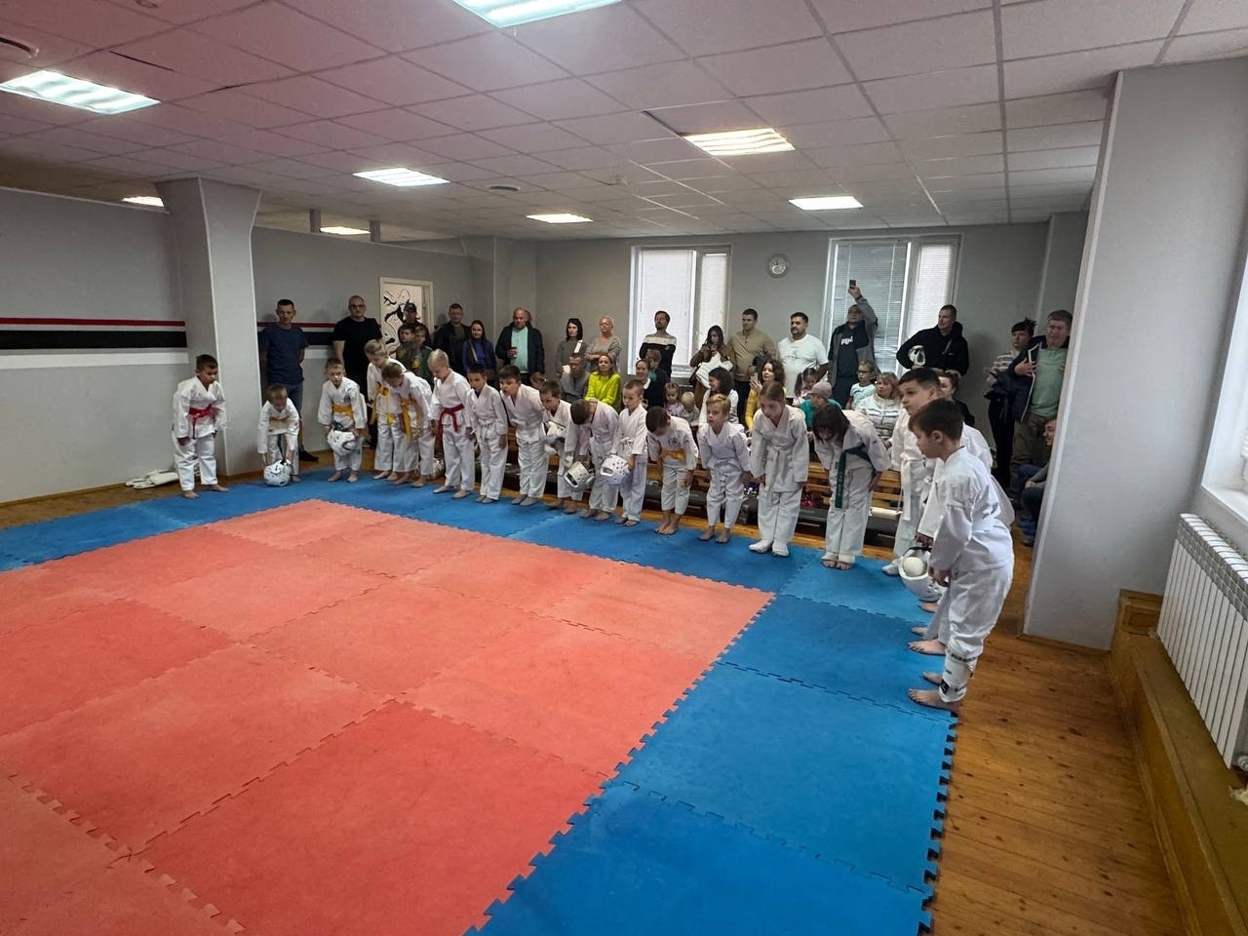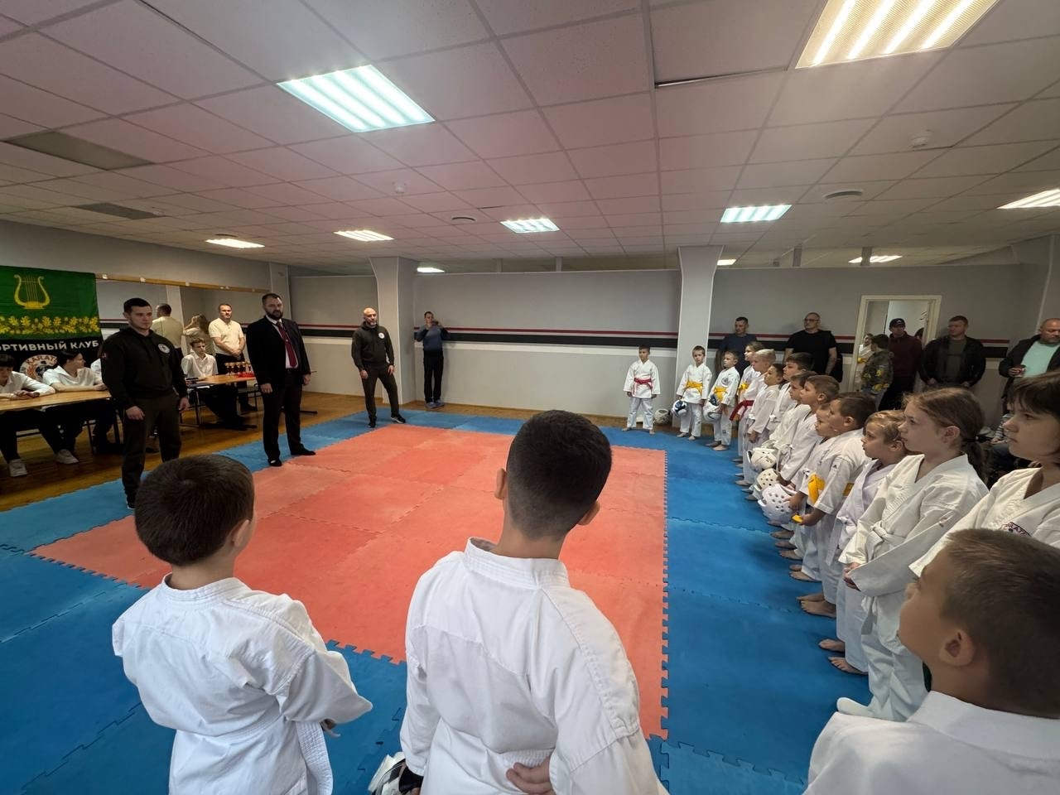
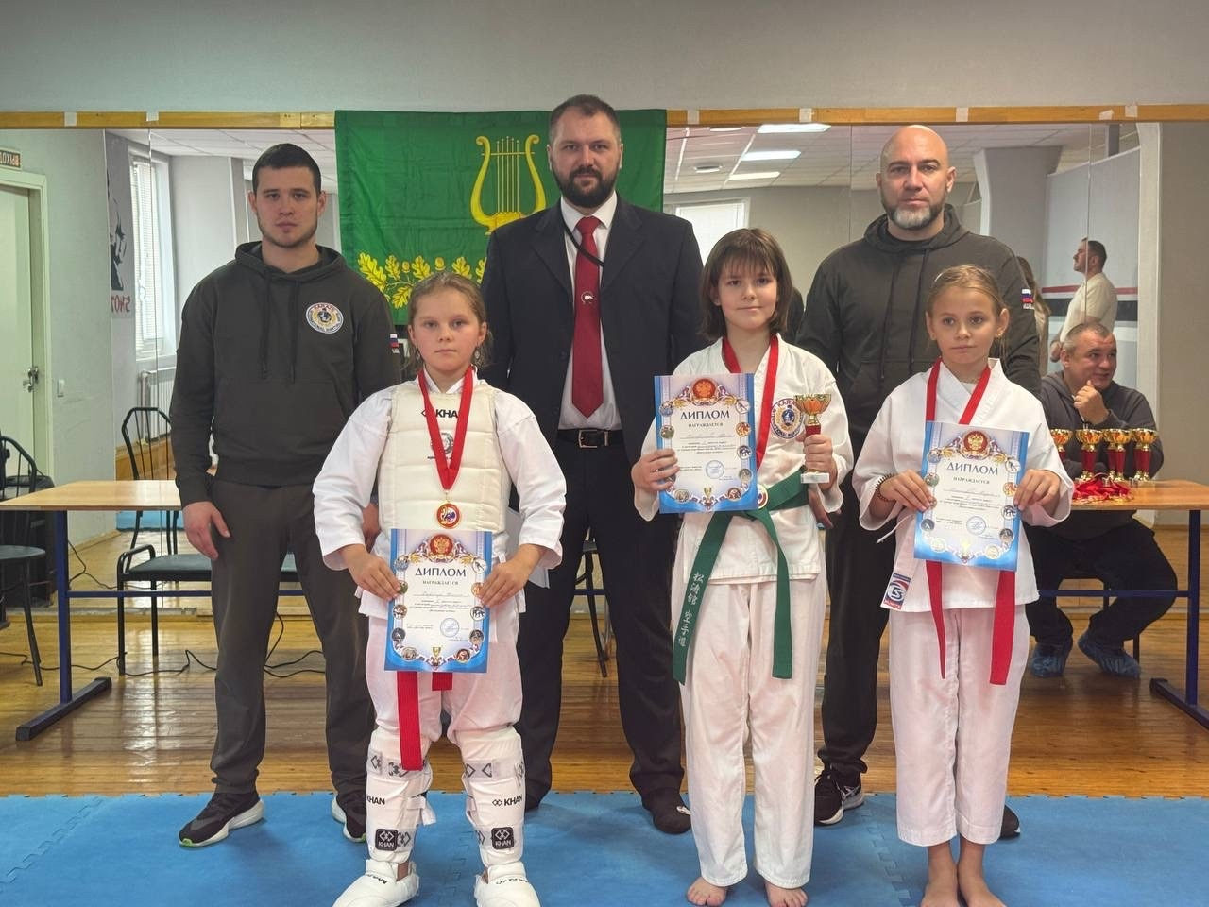
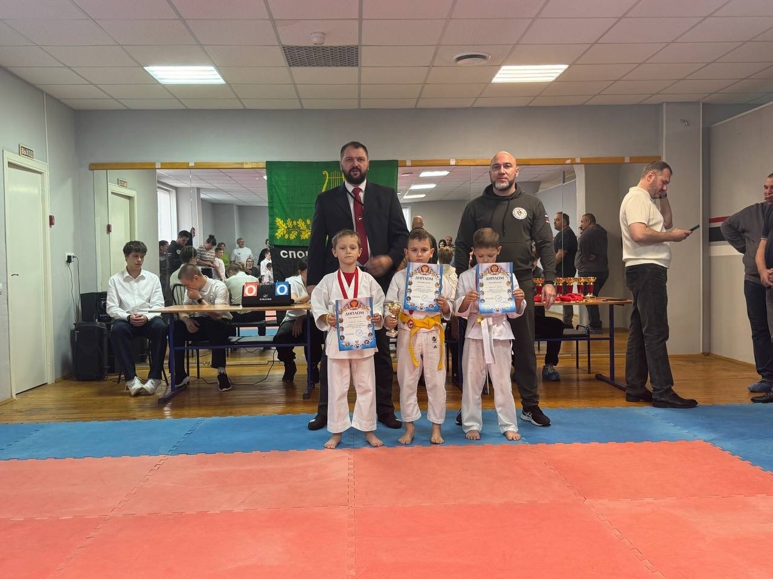

Турнир по каратэ «Силой к победе»:
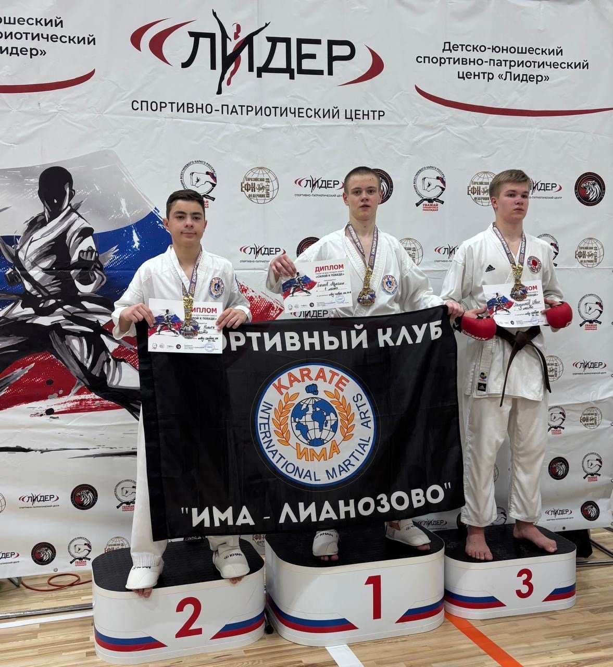

Турнир «ИМА-Лианозово» по кхмерскому боксу:
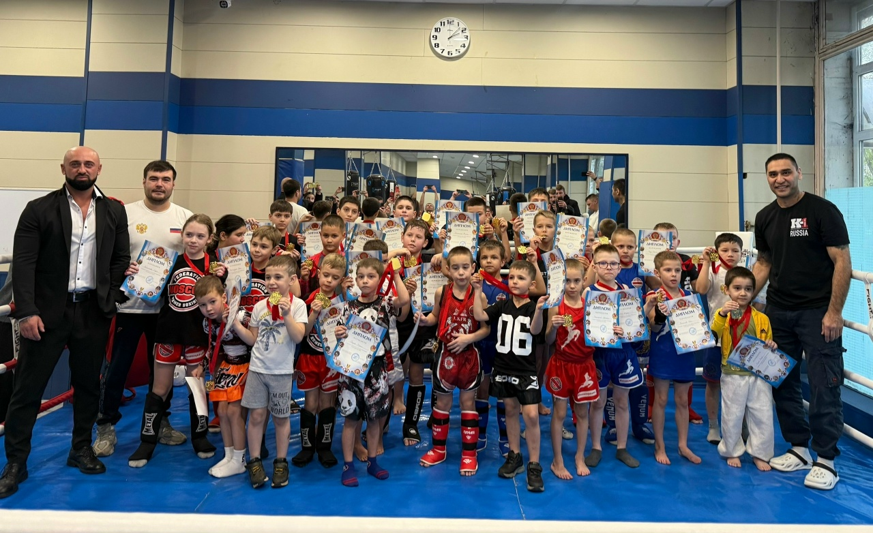

Районный субботник:
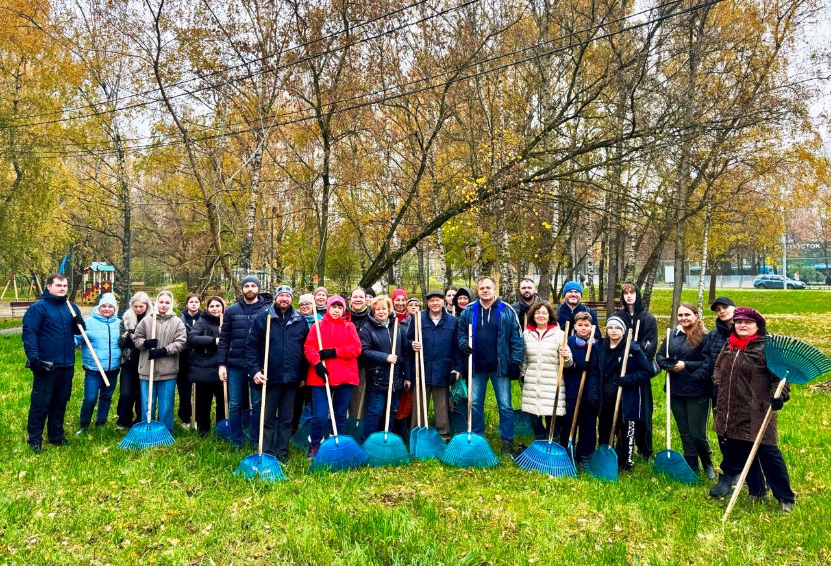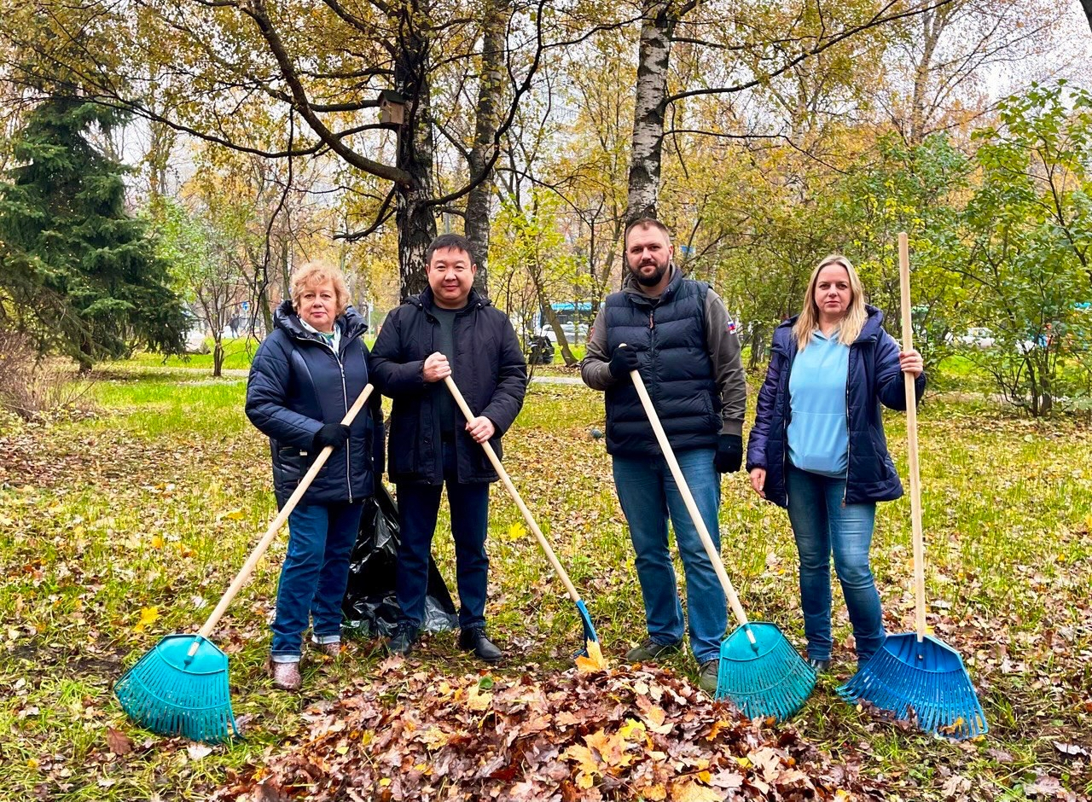

Турнир по кхмерскому боксу «Битва за пояса»:
